Práctica SolarLab · Node-RED
Guía del alumnado — Digitalización del Mantenimiento Industrial

Introducción
Al terminar esta práctica tendrás un dashboard en Node-RED que te dice, de un vistazo, si el parque solar SolarLab produce lo que debe o si hay que intervenir. No vas a programar desde cero: cuando haga falta código, lo tienes preparado en esta guía y solo tendrás que pegarlo y, como mucho, cambiar un umbral.
La cadena que vas a construir:
- SolarLab simula un parque fotovoltaico de 5 MWp dividido en cuatro zonas.
- OPC UA (servidor, puerto 4840) ofrece las variables del parque.
- Node-RED se suscribe a esas variables y las junta en un solo mensaje.
- Dashboard muestra los datos de forma clara.
- Alarma convierte muchos datos en un estado sencillo: NORMAL / ATENCIÓN / ALARMA.
- Técnico de mantenimiento decide si hay que intervenir.
Antes de empezar, comprueba que tienes:
- ☐ Node-RED funcionando en Docker y accesible desde el navegador (normalmente http://<IP>:1880).
- ☐ El dashboard instalado: paleta @flowfuse/node-red-dashboard (Dashboard 2.0). El panel se abre en http://<IP>:1880/dashboard.
- ☐ Los nodos OPC UA instalados: paleta node-red-contrib-opcua. Deben aparecer los nodos OpcUa-Item y OpcUa-Client.
- ☐ SolarLab funcionando. Su web se abre en http://<IP_SOLARLAB>:8000.
- ☐ El endpoint OPC UA de SolarLab (te lo da el profesor). Tiene esta forma: opc.tcp://<IP_SOLARLAB>:4840/solarlab/server/.
Cómo están organizados los datos del parque. En MQTT el equipo envía un mensaje JSON con todo dentro. En OPC UA es al revés: el servidor tiene un espacio de direcciones, parecido a un árbol de carpetas, y cada variable vive en su sitio con un nombre único, el NodeId.
Objects
└── SolarLab
├── Plant datos de todo el parque
│ ├── ActivePower ns=2;s=Plant.ActivePower
│ ├── Irradiance ns=2;s=Plant.Irradiance
│ └── ...
├── Zones las cuatro zonas: Zone01 … Zone04
│ └── Zone02
│ ├── ActivePower ns=2;s=Zone02.ActivePower
│ └── ...
└── Controls órdenes (estas variables se pueden escribir)
Un NodeId se lee así: ns=2;s=Plant.ActivePower significa espacio de nombres 2 → identificador de texto → bloque Plant → potencia activa. Node-RED se suscribe a cada variable: cada vez que su valor cambia, el servidor envía un mensaje con esa variable sola.
La práctica tiene dos fases. En la Fase 1 trabajas con el parque completo (bloque Plant). En la Fase 2, solo cuando la Fase 1 esté clara, bajas al nivel de las cuatro zonas.

Fase 1 — El parque completo (partes 1 a 6)
En toda la Fase 1 trabajas solo con variables del bloque Plant. Todavía no miras las zonas.

Parte 1 — Recibir datos OPC UA
Objetivo: comprobar que los valores del parque llegan a Node-RED.
- Arrastra al área de trabajo un nodo inject, un nodo OpcUa-Item, un nodo OpcUa-Client y un nodo debug. Únelos en ese orden.
- En el nodo inject:
  - Name: Iniciar
  - Marca Inject once after 1 seconds. Así la suscripción se crea sola cada vez que pulsas Deploy.
- En el nodo OpcUa-Item:
  - Item: ns=2;s=Plant.ActivePower
  - Type: Double
  - Name: Potencia activa
- Abre el nodo OpcUa-Client y pulsa el lápiz junto a Endpoint para crear la conexión:
  - Endpoint: opc.tcp://<IP_SOLARLAB>:4840/solarlab/server/. Si Node-RED y SolarLab están en Docker en el mismo ordenador, prueba host.docker.internal en lugar de la IP.
  - Security policy: None. Security mode: None. Sin usuario ni contraseña.
- En el nodo OpcUa-Client configura Action: SUBSCRIBE e intervalo de 1 segundo.
- En el nodo debug elige Output: complete msg object, para ver también msg.topic.
- Pulsa Deploy. Debajo del OpcUa-Client debe aparecer un estado en verde y en la pestaña Debug deben llegar mensajes cada segundo.
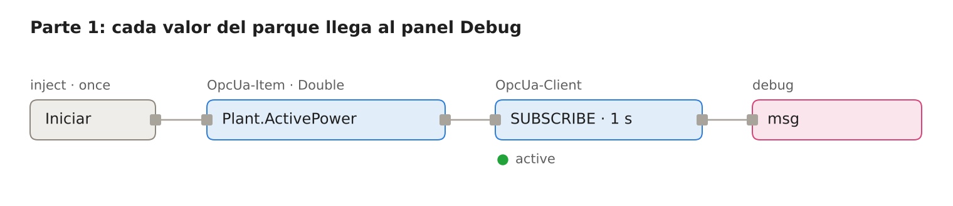
Flujo de la Parte 1 (esquema). El inject dispara la suscripción una vez; a partir de ahí el OpcUa-Client envía un mensaje cada vez que cambia el valor.
Cada mensaje trae una sola variable:
msg.topic = "ns=2;s=Plant.ActivePower"
msg.payload = 3245.73
Ahora suscríbete al resto. Copia y pega el OpcUa-Item (Ctrl+C, Ctrl+V) una vez por cada variable de la tabla. Todos cuelgan del mismo inject y van al mismo OpcUa-Client.
Comprueba. Localiza en el panel Debug cada variable y anota su valor:
Dato | Item (NodeId) | Type | Valor que ves
Potencia activa | ns=2;s=Plant.ActivePower | Double
Energía diaria | ns=2;s=Plant.DailyEnergy | Double
Irradiancia | ns=2;s=Plant.Irradiance | Double
Temperatura ambiente | ns=2;s=Plant.AmbientTemperature | Double
Temperatura de panel | ns=2;s=Plant.PanelTemperature | Double
Performance ratio | ns=2;s=Plant.PerformanceRatio | Double
Disponibilidad | ns=2;s=Plant.Availability | Double
Tensión de red | ns=2;s=Plant.GridVoltage | Double
Frecuencia de red | ns=2;s=Plant.GridFrequency | Double
Conectado a red | ns=2;s=Plant.Connected | Boolean
Alarma activa | ns=2;s=Plant.AlarmActive | Boolean
Truco: la web de SolarLab tiene un explorador OPC UA (sección Explora OPC UA). Al pulsar una variable ves su NodeId, su tipo y su valor actual. Comprueba ahí el número de ns=: suele ser 2, pero si es otro tienes que cambiarlo en todos los items.

Parte 2 — Mostrar un único dato
Objetivo: entender el camino OPC UA → dato → widget. Como todos los valores salen por el mismo OpcUa-Client, primero hay que quedarse con el que interesa.
- Conecta a la salida del OpcUa-Client un nodo switch llamado Potencia:
  - Property: msg.topic
  - Regla: == ns=2;s=Plant.ActivePower
- Después del switch añade un nodo change llamado Redondear. Regla: Set msg.payload to the value $round(payload, 0) (elige el tipo J: expression en el desplegable).
- Conecta la salida a un nodo text del dashboard (ui-text). La primera vez tendrás que crear:
  - una página (ui-page) llamada Parque SolarLab,
  - un grupo (ui-group) llamado Pruebas.
- En el nodo text: Label = Potencia activa, Format = {{msg.payload}} kW.
- Deploy y abre http://<IP>:1880/dashboard.
Debes ver algo así: Potencia activa 3246 kW, y el valor debe cambiar cada segundo.
Comprueba. Pon un nodo debug antes y otro después del switch. ¿Cuántos mensajes llegan a cada uno en 10 segundos? ¿Por qué?

Parte 3 — Juntar todos los datos en un mensaje
Con un switch por variable el flujo se vuelve enorme. Es mejor juntar todas las variables en un solo mensaje, como el de un equipo MQTT, y trabajar después con ese mensaje.
- Conecta a la salida del OpcUa-Client un nodo function llamado Agrupar y pega este código. No hace falta tocar nada.
// ENTRADA: un mensaje por variable (msg.topic = NodeId, msg.payload = valor)
// SALIDA: msg.payload = todas las variables recibidas, agrupadas por bloque
let valor = msg.payload;
// algunas versiones envían el valor dentro de { value: ... }
while (valor !== null && typeof valor === "object" && "value" in valor) {
valor = valor.value;
}
if (typeof valor === "number") {
valor = Math.round(valor * 100) / 100; // 2 decimales
}
// "ns=2;s=Plant.ActivePower" → bloque "Plant", variable "ActivePower"
const nombre = String(msg.topic).split("s=").pop();
const [bloque, variable] = nombre.split(".");
const parque = flow.get("parque") || {};
parque[bloque] = parque[bloque] || {};
parque[bloque][variable] = valor;
parque.timestamp = new Date().toISOString();
flow.set("parque", parque);
msg.payload = parque;
return msg;
- Después del Agrupar añade un nodo delay en modo Rate Limit: 1 mensaje por segundo, marcando drop intermediate messages. Sin él saldrían unos 10 mensajes por segundo (uno por cada variable que cambia).
- Pon un debug a la salida del delay y haz Deploy.
En el panel Debug verás un mensaje como este. Fíjate en que la ruta para llegar a un dato repite el NodeId:
{
"Plant": {
"ActivePower": 3245.73,
"DailyEnergy": 12.41,
"Irradiance": 754.2,
"AmbientTemperature": 24,
"PanelTemperature": 45.87,
"PerformanceRatio": 85.65,
"Availability": 100,
"GridVoltage": 400.82,
"GridFrequency": 50.01,
"Connected": true,
"AlarmActive": false
},
"timestamp": "2026-10-23T09:40:20.125Z"
}
msg.payload.Plant.ActivePower significa del mensaje → su contenido → bloque Plant → potencia activa, igual que el NodeId ns=2;s=Plant.ActivePower.
Comprueba. ¿Qué diferencia hay entre lo que sale del OpcUa-Client y lo que sale del delay? ¿Qué pasa si borras un OpcUa-Item y haces Deploy?

Parte 4 — Producción y condiciones
A partir de aquí, todos los nodos change cuelgan del delay de la Parte 3. Ya puedes borrar el switch y el grupo Pruebas de la Parte 2.
- Crea un grupo nuevo llamado PRODUCCIÓN y repite la idea de la Parte 2 con un nodo change por dato: Set msg.payload to the value de la ruta (tipo msg.).
Dato | Ruta | Unidad | Widget sugerido
Potencia activa | msg.payload.Plant.ActivePower | kW | gauge (0–5500)
Energía diaria | msg.payload.Plant.DailyEnergy | kWh | text
Performance ratio | msg.payload.Plant.PerformanceRatio | % | gauge (0–100)
- Crea el grupo CONDICIONES y muestra:
Dato | Ruta | Unidad | Widget sugerido
Irradiancia | msg.payload.Plant.Irradiance | W/m² | gauge (0–1200)
Temperatura ambiente | msg.payload.Plant.AmbientTemperature | °C | text
Temperatura de panel | msg.payload.Plant.PanelTemperature | °C | gauge (0–90)
Puedes usar el widget que prefieras. En un gauge (ui-gauge) rellena Min, Max y Units.
El performance ratio (PR) compara lo que produce el parque con lo que podría producir con el sol que hay. No depende de si hace sol o no: con nubes baja la potencia, pero el PR se mantiene. Un PR de 80–90 % es normal; si baja mucho, algo falla en la instalación.

Parte 5 — Red y disponibilidad
Crea el grupo RED Y DISPONIBILIDAD y muestra:
Dato | Ruta | Unidad | Widget sugerido
Tensión de red | msg.payload.Plant.GridVoltage | V | text
Frecuencia de red | msg.payload.Plant.GridFrequency | Hz | text
Disponibilidad | msg.payload.Plant.Availability | % | gauge (0–100)
Conectado a red | msg.payload.Plant.Connected | — | text
La disponibilidad es el porcentaje de zonas que están funcionando. Como el parque tiene cuatro zonas, 75 % significa que una zona está parada. Para que Conectado a red muestre SÍ / NO en lugar de true / false, usa en el change el tipo J: expression con payload.Plant.Connected ? "SÍ" : "NO".
Así queda el flujo al terminar la Parte 5. Todos los nodos change cuelgan del mismo delay; cada banda es un grupo del dashboard.
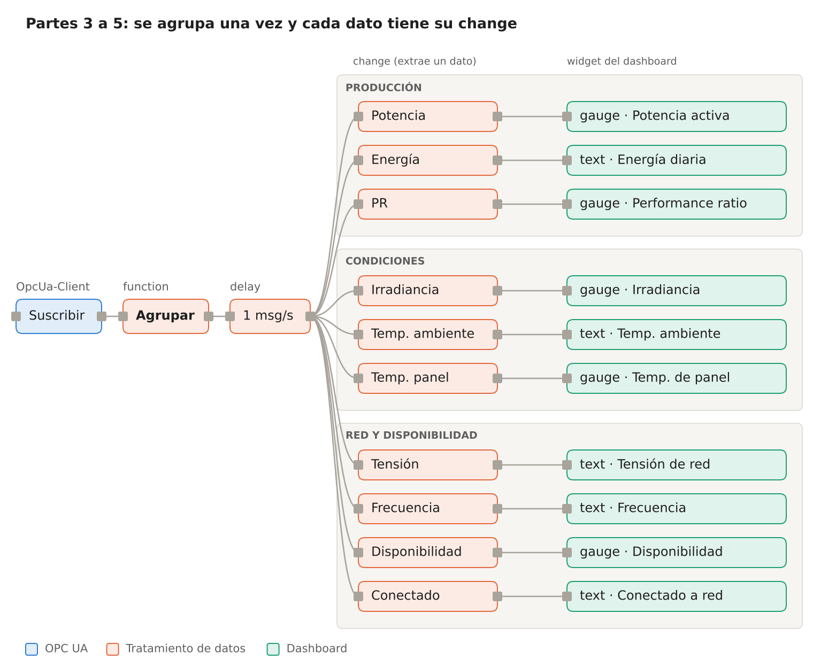
Flujo tras las partes 3 a 5 (esquema).

Parte 6 — Organizar el dashboard
Todo debe caber en una sola pantalla y leerse en pocos segundos.
- Borra el grupo Pruebas si ya no lo usas.
- En la pestaña del dashboard (a la derecha del editor) ordena los grupos y ajusta su anchura (el ancho total es 12 columnas):
  - PRODUCCIÓN: 6
  - CONDICIONES: 6
  - RED Y DISPONIBILIDAD: 12
- Pon como título de la página PARQUE SOLARLAB.
Layout orientativo (no hace falta copiarlo exactamente):
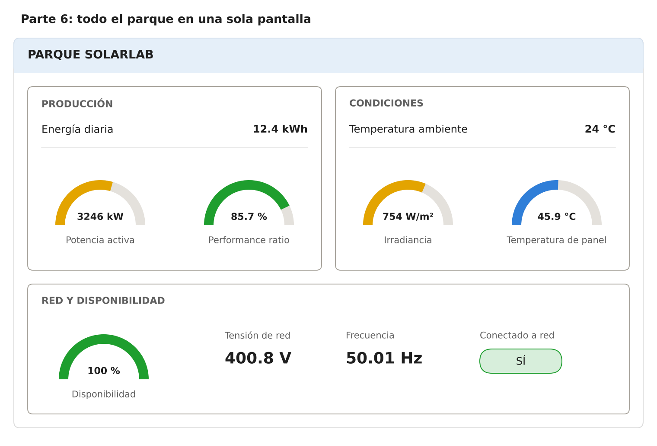
Dashboard de la Parte 6 (maqueta con los valores del mensaje de ejemplo).
Comprueba. Pide a un compañero que mire tu dashboard 5 segundos. ¿Sabe decir cuánto produce el parque y si está conectado a la red?

Fase 1 — Histórico, incidencia y alarmas (partes 7 a 10)

Parte 7 — Añadir un histórico
Objetivo: diferenciar valor actual (el gauge) y evolución en el tiempo (la gráfica).
- Crea un grupo HISTÓRICO de anchura 12.
- Añade un nodo change Potencia gráfica con dos reglas:
  - Set msg.payload to msg.payload.Plant.ActivePower
  - Set msg.topic to the string Potencia activa (es el nombre de la línea en la gráfica).
- Conéctalo a un nodo chart (ui-chart):
  - Label: Evolución de la potencia
  - Type: Line, eje X de tipo Timescale
  - Y-axis label: kW
  - Conservar datos: los últimos 15 minutos.
- Deploy y deja el sistema funcionando al menos 5 minutos.
- En la web de SolarLab, panel Control ambiental, sube la Nubosidad al 70 % durante un par de minutos y después vuelve a dejarla en 18 %.
Comprueba. Con el gauge, ¿puedes saber si la potencia sube, baja u oscila por las nubes? ¿Y con la gráfica? ¿Ha cambiado mucho el PR mientras había nubes?

Parte 8 — Simular una incidencia
- Abre SolarLab (http://<IP_SOLARLAB>:8000) y localiza el desplegable Inyección de avería en el panel Control ambiental.
- Anota los valores antes de la avería.
- Elige Disparo inversor Z02.
- Observa el dashboard durante 1–2 minutos y anota los valores durante la avería.
- Vuelve a elegir Sin avería y observa cómo se recuperan los valores.
Variable | Antes | Durante la avería | ¿Ha cambiado mucho?
Potencia activa (kW)
Performance ratio (%)
Disponibilidad (%)
Irradiancia (W/m²)
Temperatura de panel (°C)
Preguntas:
- ¿Qué variable fue la primera en avisarte de que algo pasaba?
- ¿Por qué la irradiancia no cambia? ¿El problema está en el sol o en la instalación?
- ¿Qué ves en la gráfica que no veías en el gauge?

Parte 9 — Primera alarma
Objetivo: entender la idea ENTRA UN VALOR → SE COMPARA CON UN LÍMITE → NORMAL / ALARMA.
- Añade un nodo function llamado Alarma temperatura conectado al delay de la Parte 3.
- Pega este código. Solo debes tocar el número 60 si quieres cambiar el límite.
// ENTRADA: el mensaje agrupado del parque (msg.payload)
// SALIDA: msg.payload = "NORMAL" o "ALARMA"
const LIMITE_TEMP = 60; // °C. Puedes cambiar este valor.
const temp = msg.payload.Plant.PanelTemperature;
if (temp > LIMITE_TEMP) {
msg.payload = "ALARMA";
} else {
msg.payload = "NORMAL";
}
return msg;
- Crea un grupo ALARMAS y conecta la salida a un nodo template (ui-template) con este código. Pinta el estado con color: verde, amarillo o rojo.
<template>
<div :style="{ background: color, color: 'white', padding: '12px',
textAlign: 'center', fontSize: '1.6em',
fontWeight: 'bold', borderRadius: '8px' }">
{{ msg?.payload || 'SIN DATOS' }}
</div>
</template>
<script>
export default {
computed: {
color() {
const colores = { 'NORMAL': '#2e7d32', 'ATENCIÓN': '#f9a825', 'ALARMA': '#c62828' };
return colores[this.msg?.payload] || '#757575';
}
}
}
</script>
- Deploy. En SolarLab elige la avería Punto caliente Z01 y espera a que la temperatura de panel pase de 60 °C.
Comprueba. ¿Cuánto tarda en aparecer ALARMA desde que eliges la avería? Cambia el límite a 40 y mira qué pasa. ¿Por qué un límite demasiado bajo es un problema para el técnico? Vuelve a 60, quita la avería y sube la Temperatura ambiente a 45 °C: ¿salta la alarma? ¿Es realmente una avería?

Parte 10 — Estado general del parque (ampliación)
Un técnico no puede vigilar 11 datos a la vez. Este nodo los resume en una sola palabra: NORMAL, ATENCIÓN o ALARMA, y además dice el motivo.
- Añade un nodo function Estado general conectado al delay. En la pestaña Setup pon Outputs: 2.
- Pega este código. Solo cambia los números del bloque de umbrales.
// ENTRADA: el mensaje agrupado del parque (msg.payload)
// SALIDA 1: "NORMAL", "ATENCIÓN" o "ALARMA"
// SALIDA 2: el motivo, en texto
// ---- UMBRALES (puedes cambiarlos) ----
const PR_ATENCION = 80; // %
const PR_ALARMA = 70; // %
const IRRAD_MINIMA = 300; // W/m². Con poco sol el PR no es fiable
const TEMP_ATENCION = 55; // °C
const TEMP_ALARMA = 60; // °C
// --------------------------------------
const p = msg.payload.Plant;
let nivel = 0; // 0 = NORMAL, 1 = ATENCIÓN, 2 = ALARMA
const motivos = [];
function avisar(n, texto) {
if (n > nivel) nivel = n;
motivos.push(texto);
}
if (p.Connected === false) avisar(2, "Sin conexión a red");
if (p.Availability < 100) avisar(2, "Disponibilidad " + p.Availability + " %");
const pr = "PR " + p.PerformanceRatio + " %";
if (p.Irradiance > IRRAD_MINIMA) {
if (p.PerformanceRatio < PR_ALARMA) avisar(2, pr);
else if (p.PerformanceRatio < PR_ATENCION) avisar(1, pr);
}
const temp = "Temp. panel " + p.PanelTemperature + " °C";
if (p.PanelTemperature > TEMP_ALARMA) avisar(2, temp);
else if (p.PanelTemperature > TEMP_ATENCION) avisar(1, temp);
const estados = ["NORMAL", "ATENCIÓN", "ALARMA"];
return [
{ payload: estados[nivel] },
{ payload: motivos.length ? motivos.join(" · ") : "Sin incidencias" }
];
- Salida 1 → un template como el de la Parte 9 (puedes copiarlo). Salida 2 → un text con Label Motivo.
- Ensayo: en SolarLab prueba Disparo inversor Z02, Suciedad severa y Pérdida de red, volviendo a Sin avería entre una y otra. Anota qué estado y qué motivo aparecen.
Detectar que el parque ha dejado de enviar datos (sin código). Si se pierde la comunicación con el servidor OPC UA, ya no llegan mensajes y el dashboard se queda congelado con el último valor, aunque parezca normal. Para detectarlo:
- Añade un nodo trigger conectado al delay:
  - Send: nothing
  - then: wait for 30 seconds
  - then send: el texto ALARMA
  - Marca extend delay if new message arrives.
- Conecta su salida al mismo template del estado general.
- Pide al profesor que detenga SolarLab (o detenlo tú si lo tienes en tu equipo) y espera 30 s.
Mientras lleguen mensajes, el temporizador se reinicia. Si dejan de llegar durante 30 s, salta ALARMA. Cuando SolarLab vuelva a arrancar, puede que tengas que pulsar Deploy para que Node-RED se suscriba de nuevo.
Así queda el flujo al final de la Fase 1. La salida 1 del Estado general y el trigger llegan al mismo template: cualquiera de los dos puede ponerlo en ALARMA.
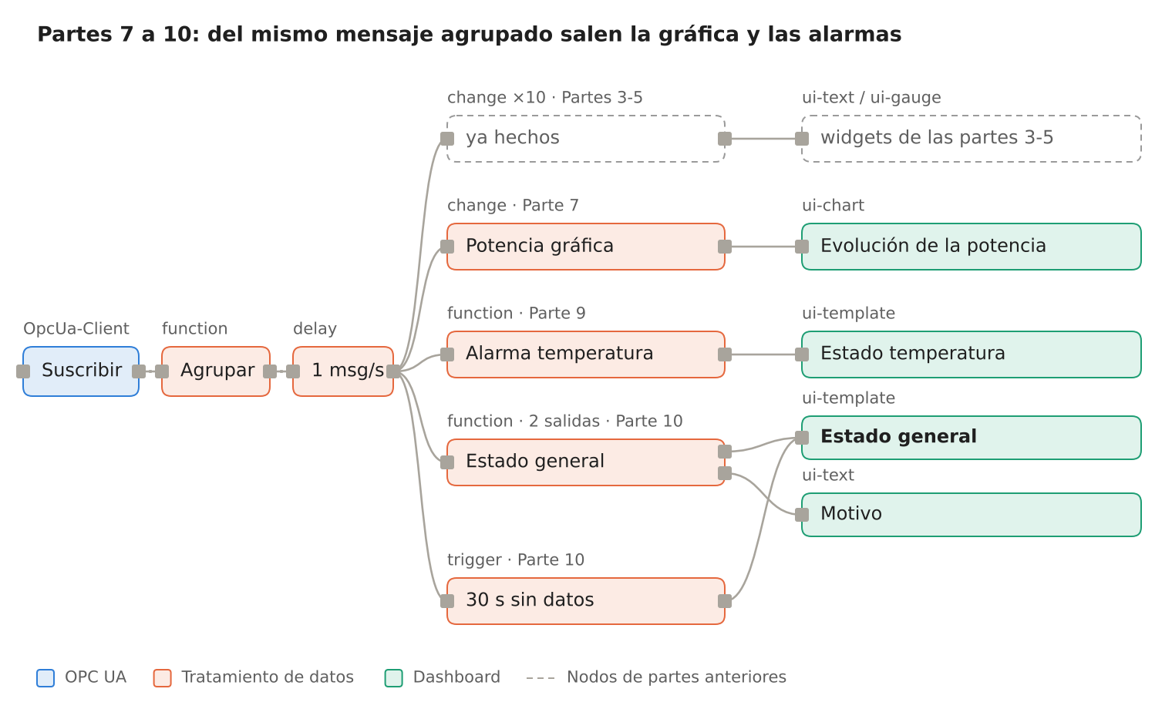
Flujo completo de la Fase 1 (esquema).
Comprueba. ¿Por qué es peligroso un dashboard que sigue mostrando “Conectado: SÍ” cuando el servidor ya no transmite? SolarLab ya publica la variable Plant.AlarmActive: ¿por qué crees que interesa construir además tu propio estado general?
Así debería verse el dashboard con el inversor de la zona 02 disparado: la potencia cae, la temperatura sigue normal y el estado general pasa a rojo.
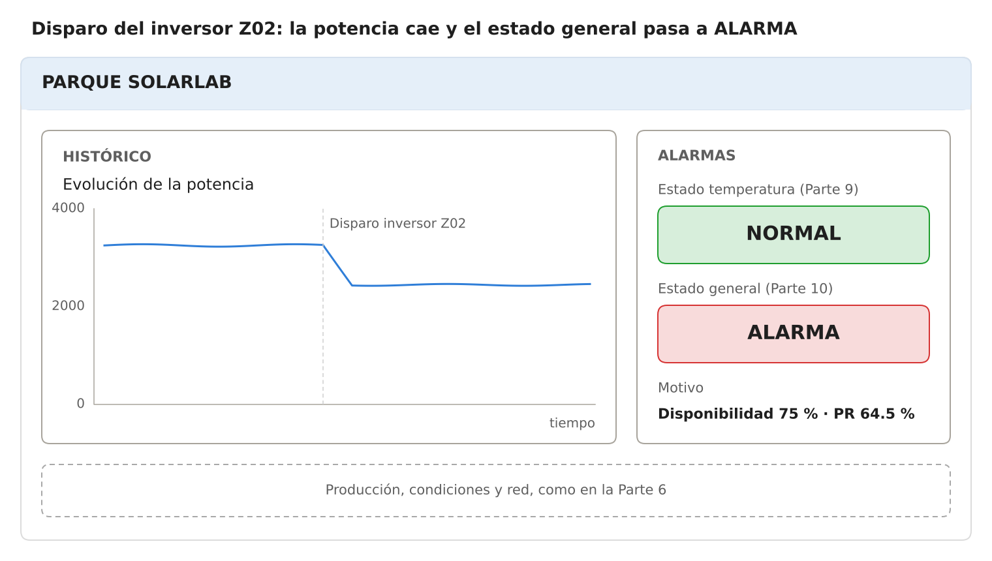
Dashboard al final de la Fase 1, durante el disparo del inversor Z02 (maqueta; la curva es ilustrativa).

Fase 2 — Del parque a las zonas (partes 11 a 13)
Empieza esta fase solo cuando tu dashboard del parque funcione bien. Antes de tocar nada, exporta tu flujo (Menu → Export) y guárdalo como copia de seguridad.
Por qué mirar las zonas. El parque tiene cuatro zonas, cada una con su inversor. Hay averías que en el total del parque apenas se notan, pero que en una zona saltan a la vista. Cada zona tiene sus propias variables:
NodeId | Qué recibes
ns=2;s=Plant.ActivePower | La potencia de todo el parque
ns=2;s=Zone02.ActivePower | Solo la potencia de la zona 02
ns=2;s=Zone02.PerformanceRatio | El PR de la zona 02
ns=2;s=Zone02.PanelTemperature | La temperatura de panel de la zona 02
ns=2;s=Zone02.Available | Si la zona 02 está funcionando (true / false)
Cuatro zonas por cuatro variables son 16 suscripciones. En lugar de crear 16 nodos OpcUa-Item a mano, los vas a generar con un nodo function.

Parte 11 — Recibir las cuatro zonas
- Añade un nodo function llamado Suscribir zonas. Conecta su entrada al inject Iniciar y su salida al mismo OpcUa-Client de la Fase 1.
- Pega este código:
// ENTRADA: el mensaje del inject "Iniciar"
// SALIDA: un mensaje por cada variable a suscribir (msg.topic = NodeId)
const ZONAS = ["Zone01", "Zone02", "Zone03", "Zone04"];
const VARIABLES = ["ActivePower", "PerformanceRatio",
"PanelTemperature", "Available"];
const mensajes = [];
for (const zona of ZONAS) {
for (const variable of VARIABLES) {
mensajes.push({
topic: "ns=2;s=" + zona + "." + variable,
datatype: variable === "Available" ? "Boolean" : "Double"
});
}
}
// los corchetes hacen que salgan todos, uno detrás de otro
return [mensajes];
- Deploy y observa el debug que pusiste a la salida del delay en la Parte 3.
No tienes que cambiar el Agrupar: como separa el NodeId en bloque y variable, las zonas aparecen solas en el mensaje como Zone01, Zone02, etc.
Comprueba.
- Anota la potencia de las cuatro zonas. ¿Suman la potencia del parque?
- ¿Qué parte del NodeId distingue una zona de otra?
- ¿Llegan muchos más mensajes al Agrupar que antes? ¿Y a la salida del delay? ¿Por qué?

Parte 12 — Seleccionar una zona
Ahora el mensaje trae el parque y las cuatro zonas, pero queremos que una parte del dashboard enseñe solo la zona que elija el técnico. La idea:
RECIBIMOS EL PARQUE Y LAS 4 ZONAS
↓
LEEMOS QUÉ ZONA HA ELEGIDO EL TÉCNICO
↓
NOS QUEDAMOS SOLO CON EL BLOQUE DE ESA ZONA
↓
MOSTRAMOS SUS DATOS
A. El selector
- Añade un nodo dropdown (ui-dropdown) en un grupo SELECCIÓN, Label Seleccionar zona.
- Opciones (valor → etiqueta): Zone01 → Zona 01, Zone02 → Zona 02, Zone03 → Zona 03, Zone04 → Zona 04.
- Conecta su salida a un nodo change: Set flow.zona to msg.payload. Así Node-RED recuerda qué zona has elegido.
B. Los datos de la zona
- Añade un nodo function Datos zona conectado al delay y pega este código:
// ENTRADA: el mensaje agrupado (parque + 4 zonas)
// SALIDA: msg.payload = solo los datos de la zona seleccionada
const zona = flow.get("zona") || "Zone01"; // por defecto la zona 01
const datos = msg.payload[zona];
if (!datos) {
return null; // todavía no han llegado datos de esa zona
}
msg.payload = datos;
msg.topic = zona;
return msg;
- Crea un grupo ZONA SELECCIONADA y, colgando del Datos zona, un change y un widget por dato: msg.payload.ActivePower (kW, gauge 0–1400), msg.payload.PerformanceRatio (%, gauge 0–100), msg.payload.PanelTemperature (°C, text) y msg.payload.Available (text).
- Deploy, abre el dashboard y cambia de zona en el selector.
Si añades una gráfica de la zona, al cambiar de zona mezclará datos de la anterior. Para vaciarla, conecta también el dropdown a un change que haga Set msg.payload to JSON [] y llévalo a la gráfica.
Comprueba. Elige en SolarLab Disparo inversor Z02 y recorre las cuatro zonas con el selector. ¿En qué zona la potencia cae a 0? ¿Qué muestra Available en esa zona?

Parte 13 — Comparar las zonas (ampliación final)
Objetivo: supervisar varios equipos iguales en una sola tabla y detectar el que se comporta distinto, como haría un técnico con muchas máquinas.
- Crea una página nueva ZONAS y un grupo RESUMEN DE ZONAS de anchura 12.
- Conecta al delay un nodo function Tabla zonas con este código:
// ENTRADA: el mensaje agrupado (parque + 4 zonas)
// SALIDA: msg.payload = lista de zonas para la tabla, las alarmas primero
// ---- UMBRALES (puedes cambiarlos) ----
const PR_ATENCION = 80, PR_ALARMA = 70; // %
const TEMP_ALARMA = 70; // °C
const DESV_ATENCION = -10; // % de potencia frente a la media
// --------------------------------------
const ZONAS = ["Zone01", "Zone02", "Zone03", "Zone04"];
const zonas = ZONAS.filter(z => msg.payload[z])
.map(z => ({ id: z, ...msg.payload[z] }));
if (zonas.length === 0) return null;
const media = zonas.reduce((suma, z) => suma + z.ActivePower, 0) / zonas.length;
const filas = zonas.map(z => {
const desviacion = media > 0 ? (z.ActivePower - media) / media * 100 : 0;
let estado = "NORMAL";
if (z.Available === false || z.PerformanceRatio < PR_ALARMA ||
z.PanelTemperature > TEMP_ALARMA) {
estado = "ALARMA";
} else if (z.PerformanceRatio < PR_ATENCION || desviacion < DESV_ATENCION) {
estado = "ATENCIÓN";
}
return {
"Zona": z.id.replace("Zone", "Zona "),
"Potencia (kW)": Math.round(z.ActivePower),
"Desv. media (%)": Math.round(desviacion),
"PR (%)": Math.round(z.PerformanceRatio),
"T. panel (°C)": Math.round(z.PanelTemperature),
"Estado": estado
};
});
const orden = { "ALARMA": 0, "ATENCIÓN": 1, "NORMAL": 2 };
msg.payload = filas.sort((a, b) =>
orden[a.Estado] - orden[b.Estado] || a.Zona.localeCompare(b.Zona));
return msg;
- Conéctalo a un nodo table (ui-table). Aquí no hace falta otro delay: el mensaje agrupado ya sale una vez por segundo, así que la tabla no se redibuja sin parar.
- Deploy, abre la página ZONAS y prueba en SolarLab la avería String abierto Z03.
Así queda el flujo de la Fase 2. La función Suscribir zonas añade las suscripciones al mismo cliente, y todo lo nuevo cuelga del mensaje agrupado.
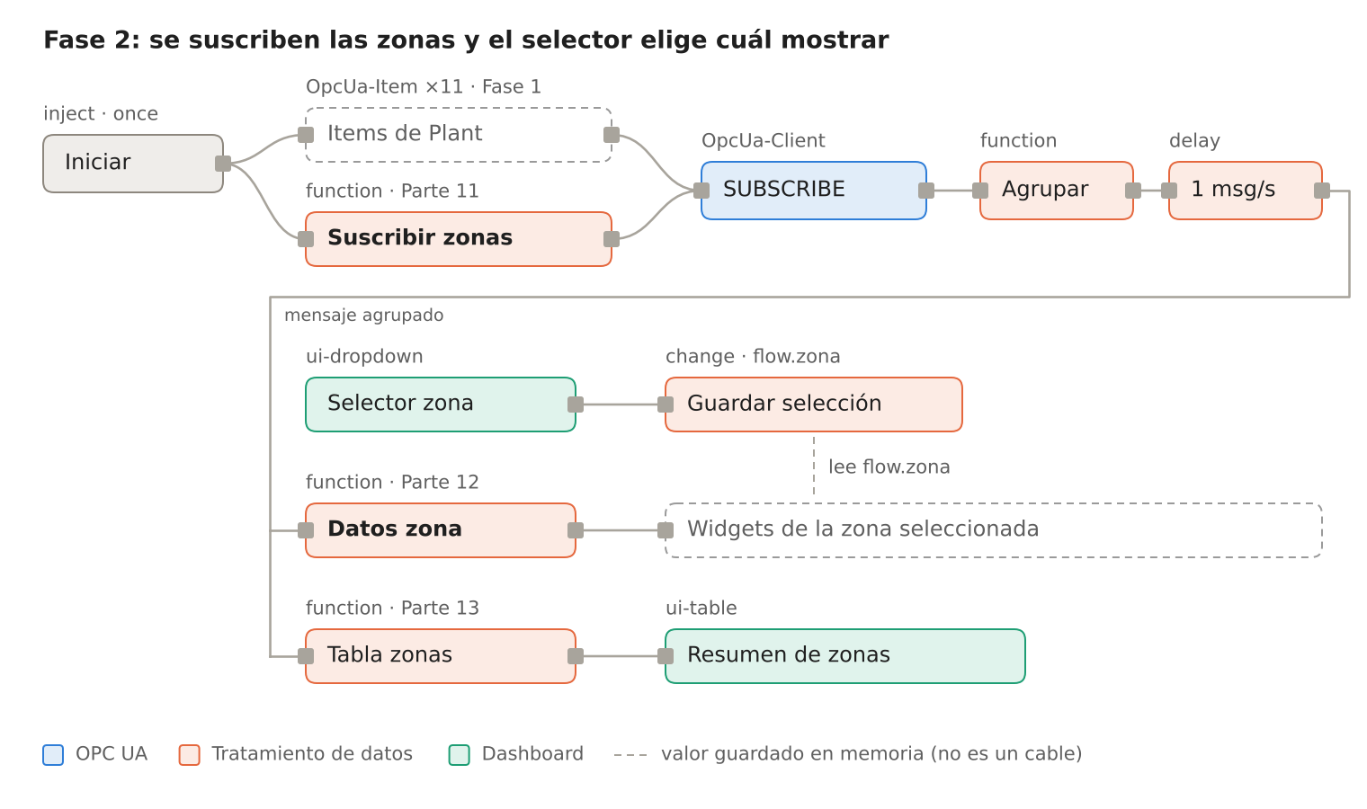
Flujo de la Fase 2 (esquema).
Resultado esperado con un string abierto en la zona 03:
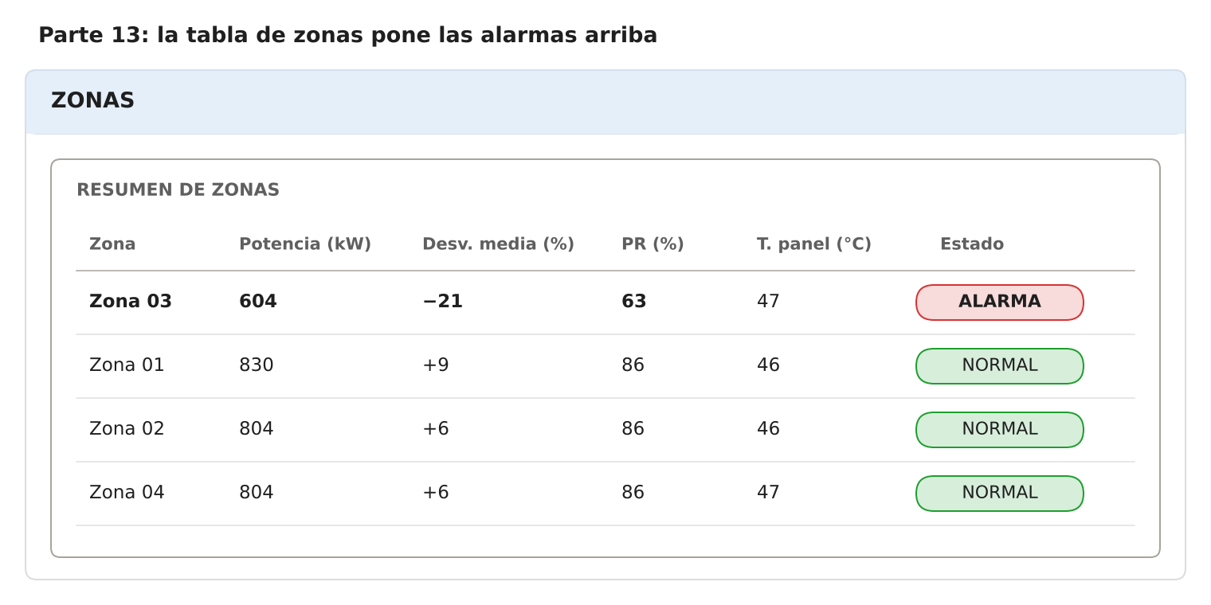
Página ZONAS (maqueta con valores de ejemplo).
Comprueba. Prueba cada avería y completa la tabla. Vuelve a Sin avería entre una y otra.
Avería | Estado general (Parte 10) | Zonas en ALARMA o ATENCIÓN | ¿Afecta a una zona o a todo el parque?
Suciedad severa
Disparo inversor Z02
Punto caliente Z01
String abierto Z03
Pérdida de red
¿Qué avería casi no se ve en el estado general pero sí en la tabla de zonas? ¿Por qué es útil que las alarmas salgan arriba?
No se trata de construir un SCADA completo, sino de ver la idea de comparar equipos iguales: si tres zonas se comportan igual y una no, el problema está en esa zona.

Cierre y entrega
Un sistema de monitorización no sirve solamente para mostrar datos. Debe ayudar al técnico a detectar rápidamente si un equipo funciona correctamente, dónde está el problema y si es necesario intervenir.
Qué entregar:
- ☐ Flujo de Node-RED exportado en JSON (Menu → Export → all flows).
- ☐ Captura del dashboard del parque en estado NORMAL.
- ☐ Captura del dashboard durante una avería, con la gráfica y la ALARMA visibles.
- ☐ Tabla de la Parte 8 completada.
- ☐ Captura de la tabla de zonas y tabla de averías de la Parte 13 (si has hecho la Fase 2).
- ☐ Respuestas a las preguntas finales.
Preguntas finales:
- Explica con tus palabras el camino de un dato desde el parque hasta tu pantalla.
- ¿Qué diferencia hay entre ns=2;s=Plant.ActivePower y ns=2;s=Zone02.ActivePower?
- ¿Qué límites de PR elegirías para ATENCIÓN y para ALARMA? ¿Por qué solo se vigila el PR cuando hay suficiente irradiancia?
- Una avería de string abierto apenas se nota en el total del parque. ¿Qué pantalla mirarías y por qué?
- Pon un ejemplo de una instalación de tu entorno de trabajo con varios equipos iguales donde aplicarías esta misma idea de comparación.
Si algo no funciona:
Síntoma | Causa probable | Qué hacer
El OpcUa-Client no se pone en verde | Endpoint incorrecto o puerto bloqueado | Revisa la IP y el final /solarlab/server/; desde Docker prueba host.docker.internal; el puerto 4840 debe estar abierto
Conecta, pero no llega nada | No se ha creado la suscripción | Comprueba que el inject tiene Inject once y que la acción del cliente es SUBSCRIBE; pulsa Deploy otra vez
Error con BadNodeIdUnknown | NodeId mal escrito o ns distinto de 2 | Copia el NodeId desde el explorador de la web de SolarLab, con mayúsculas
El widget muestra [object Object] | Llega el mensaje entero, no un dato | Revisa la regla del change: tiene que apuntar a un dato concreto
El widget sale vacío | Ruta mal escrita o variable no suscrita | Usa el botón de copiar ruta del panel Debug y comprueba que existe su OpcUa-Item
Los valores llegan demasiado deprisa | Falta el delay | Pon el delay de la Parte 3 en Rate Limit, 1 msg/s
La gráfica no dibuja | Falta msg.topic o el valor no es un número | Revisa las dos reglas del change de la Parte 7
No aparecen las zonas (Parte 11) | No se generan las suscripciones | Pon un debug a la salida de Suscribir zonas: deben salir 16 mensajes. Si tu versión no los acepta, crea los OpcUa-Item de las zonas a mano
No veo el dashboard | Falta la paleta o la página | Instala @flowfuse/node-red-dashboard y abre /dashboard
Referencia: repositorio SolarLab.

